
System analysis
Project: Mar Sara
Product: RetroCraft v1.0
Author: David Moldvai

A dokumentum tartalma
Jelen dokumentum tartalmazza a RetroCraft v1.0 alkalmazás (a továbbiakban RC10) feature specifikáció szerinti elemzését. Az elemzés során azonosítjuk az architektúrát meghatározó főbb tényezőket, valamint az ezekkel kapcsolatos követelményeket az egyes feature-ök szempontjából.

Térképek
A RC10 feature-einek megvalósításában központi tényező a térképek megfelelő reprezentációja és kezelése. Ez a témakör szinte mindegyik feature-t közvetlenül vagy közvetve érinti.

A térképek szerkezete
A térképek szerkezetét egy háromszintű térfelosztás határozza meg: izometrikus felosztás, kvadratikus felosztás valamint navigációs felosztás. E felosztás egy kétdimenziós periódusa látható az alábbi ábrán.
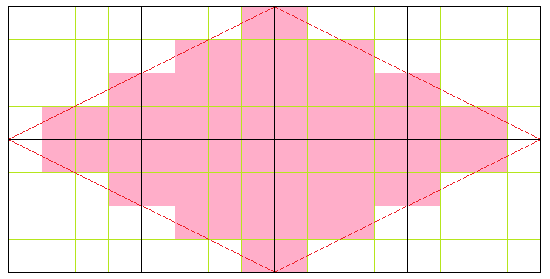
A térkép területe kvantálva van, a kvantumokat navigációs celláknak (navigation cell) nevezzük. Az ábrán a navigációs cellákat a világoszöld négyzetháló jelöli ki.
A navigációs cellák 4x4-es csoportokba tömörülnek, ezeket a csoportokat kvadratikus csempéknek (quadratic tile) nevezzük. Az ábrán a kvadratikus csempéket a fekete négyzetháló jelöli ki.
A négyzetes csempéket az izometrikus csempék (isometric tile) határoló vonalai metszik ketté létrehozva így egy izometrikus hálót a térképen. A fenti ábrán egy izometrikus csempe van feltüntetve, a határait a piros vonalak jelölik.
Minden navigációs cella egyértelműen hozzá van rendelve egy izometrikus csempéhez aszerint, hogy melyik metszi ki belőle a legnagyobb területet. A fenti ábrán látható izometrikus csempéhez tartozó navigációs cellákat rózsaszínnel jelöltük.
Egy térkép méretét (map size) a kvadratikus felosztás dimenzióival jellemezzük, azaz egy NxK méretű térkép kvadratikus felosztásának N oszlopa és K sora van. Megszorítás még, hogy N-nek 4-gyel, K-nak pedig 2-vel oszthatónak kell lennie az izometrikus felosztásra való illeszkedés miatt.

Izometrikus csempék
Az izometrikus csempék szomszédossági viszonyban vannak egymással. Minden izometrikus csempének maximum 8 szomszédja lehet.
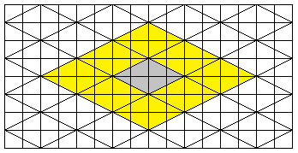
Az ábrán sárgával jelöltük a szürke csempe szomszédait.
Az izometrikus csempék különböző tulajdonságokat (tile property) adhatnak a hozzájuk rendelt navigációs celláknak. Például: járható-e az adott cella, beépíthető-e az adott cella, mi a magasságértéke, stb.
Az izometrikus csempéket típusokba soroljuk. A csempe típusa a következőket határozza meg:
- Milyen típusú csempékkel, és melyikkel milyen irányban lehet szomszédos az adott csempe.
- Melyik navigációs cellájának milyen tulajdonságokat ad az adott csempe.
- Milyen terepobjektumok és hogyan helyezhetők az adott csempére.

Kvadratikus csempék
A kvadratikus csempék szomszédossági viszonyban vannak egymással. Minden kvadratikus csempének maximum 8 szomszédja lehet.
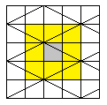
Az ábrán sárgával jelöltük a szürke csempe szomszédait.
A kvadratikus csempékre statikus objektumokat (static object) lehet elhelyezni, amennyiben a hozzájuk tartozó izometrikus csempék vagy terep objektum tulajdonságai ezt megengedik.
A statikus objektumok méreteit mindig kvadratikus csempékben értelmezzük, azaz egy NxK méretű objektum egy olyan téglalap alakú területet foglal el a kvadratikus felosztáson, amelynek N oszlopa és K sora van.
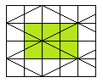
Az ábrán zölddel jelöltünk egy statikus objektum által elfoglalt területet. Az objektum pozícióját az általa elfoglalt terület bal felső sarkának koordinátáiként értelmezzük.
A statikus objektumok típusa határozza meg, hogy melyik statikus objektum milyen más típusú statikus vagy dinamikus objektummal lehet metszésben.

Navigációs cellák
A navigációs cellák szomszédossági viszonyban vannak egymással. Minden navigációs cellának maximum 8 szomszédja lehet.
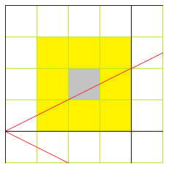
Az ábrán sárgával jelöltük a szürke cella szomszédait.
A navigációs cellákra dinamikus objektumokat (dynamic object) lehet elhelyezni, amennyiben a hozzájuk tartozó izometrikus csempék vagy terep objektum tulajdonságai ezt megengedik.
A dinamikus objektumokról bővebben a 3.1-es fejezetben olvashatunk.
A dinamikus objektumok típusa határozza meg, hogy melyik dinamikus objektum milyen más típusú statikus vagy dinamikus objektummal lehet metszésben és milyennel nem.

Terep objektumok
A kvadratikus csempékre úgynevezett terep objektumokat (terrain object) helyezhetünk amennyiben a hozzájuk tartozó izometrikus csempék tulajdonságai ezt megengedik. A térképen elhelyezett terep objektumok a hozzájuk rendelt navigációs cellák tulajdonságait – amelyeket a megfelelő izometrikus csempék meghatároztak – felüldefiniálhatják, törölhetik, illetve újakat határozhatnak meg.
Tegyük fel például, hogy a pályára egy fennsíkot szeretnénk elhelyezni, amelyre egy rámpán keresztül fel lehet jutni. Ebben az esetben a rámpa egy terep objektum, amely csak a megfelelő izometrikus csempék által definiált megszorítások szerint helyezhető el. Ekkor például a rámpa az eredetileg hegyoldalt kialakító izometrikus csempék járhatóságra vonatkozó tulajdonságait felüldefiniálja.

Útvonalkeresés
A térképen lévő dinamikus objektumok képesek autonóm módon eljutni egyik pozícióból egy másikba, kikerülve a mozgás során útjukba kerülő akadályokat. Az ezt megvalósító eljárást útvonalkeresésnek (pathfinding) nevezzük. Az útvonalkereséshez a mozgásban résztvevő objektumok a térképen értelmezett navigációs keresőfa (navigation tree) adatszerkezetet használják.

Navigációs keresőfa
Az útvonalkeresés szempontjából minden dinamikus objektum kétféle állapotban lehet: mozog vagy áll. Amikor egy objektum mozogni kezd, egy útvonalkeresést kell végrehajtania a jelenlegi pozíciójától a célpozícióig. Ehhez szüksége van arra az információra, hogy hol helyezkednek el akadályok a térképen.
Egy T dinamikus objektumtípus számára akadálynak (obstacle) nevezzük a következőket:
- Olyan navigációs cellák, melyek tiltják a T típusú objektumok áthaladását.
- Olyan statikus vagy álló helyzetben lévő dinamikus objektumok, melyek típusuk alapján nem metszhetnek T típusú objektumokat.
Mivel a különböző objektumtípusok számára nem feltétlenül ugyanazok a cellák fognak akadályt jelenteni, ezért ezt az információt objektumtípusonként külön kell kezelni.
Az alábbi ábrán a fekete négyzetek jelölik azokat a navigációs cellákat, amelyek a T típusú dinamikus objektumnak akadályt jelentenek, a fehér négyzetek pedig a T típus számára szabad cellákat jelölik.
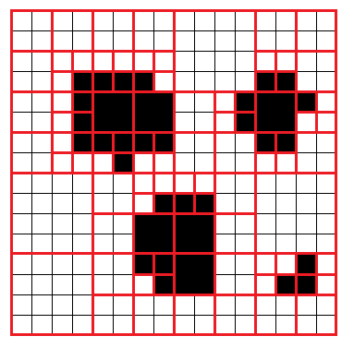
Az útvonalkeresést azonban nem ezen a négyzethálón, hanem az ezen értelmezett navigációs keresőfa adatszerkezeten fogjuk végrehajtani. Ez az adatszerkezet összevonja a térkép homogén területeit (area), és csak azokat részletezi, amelyeknél erre szükség van.
A navigációs keresőfa egy quadtree, amelyet az alábbi rekurzív eljárással állítjuk elő:
- Kezdetben a teljes térképet egyetlen területbe foglaljuk össze, ez lesz a keresőfa gyökere.
- Ha az aktuális területen belül akadályok és szabad cellák is vegyesen előfordulnak, akkor a területet 4 egybevágó részterületre bontjuk, és a keletkező részterületekre ugyanezt a lépést rekurzívan végrehajtjuk.
- A rekurzió megáll, ha az aktuális terület minden cellája vagy szabad, vagy akadály.
Az így előállított navigációs keresőfa levelei azon elemi területek, amelyeket az útvonalkeresés szempontjából nem szükséges tovább részletezni. Ezek közül a szabad területek közötti szomszédossági viszonyokat kell még nyilvántartanunk.
További követelmény, hogy a navigációs keresőfának adaptívan kell viselkednie, amennyiben egy akadály eltűnik, vagy egy új akadály megjelenik. Ezek az akadályok mindig téglalap alakúak, mert csak a következő esetekben fordulhat elő ilyen változás:
- Egy statikus objektum eltűnik a térképről. Ilyenkor szabaddá válnak az általa elfoglalt kvadratikus csempék cellái.
- Egy statikus objektum megjelenik a térképen. Ilyenkor akadállyá válnak az általa elfoglalt kvadratikus csempék cellái.
- Egy dinamikus objektum megáll. Ekkor akadállyá válnak azok a cellák, amelyek középpontja az objektum területén belül van.
- Egy dinamikus objektum mozogni kezd. Ekkor szabaddá válnak azok a cellák, amelyek középpontja az objektum területén belül van.
Az ezeknél az eseményeknél bekövetkező adaptációt a keresőfa update-jének nevezzük.
A navigációs keresőfa előállítására fentebb leírt rekurzív eljárás feltételezi, hogy a térkép négyzet alakú, oldalainak hossza pedig valamilyen 2-hatvány. Az eljárást ezért úgy módosítjuk, hogy a térképet kezdetben felbontjuk olyan négyzet alakú területekre, amelyekre ez igaz, az eljárást pedig minden ilyen gyökérterületre lefuttatjuk.

Útvonalak
Az előbbiek alapján a navigációs keresőfa minden objektum számára egy olyan gráf, amelynek csúcspontjai a térkép egy-egy négyzet alakú – az adott objektum számára – szabad területének felelnek meg, élei pedig az e területek közötti szomszédossági viszonyokat tükrözik. A továbbiakban ebben a kontextusban a „csúcspont” és a „terület” kifejezéseket szinonímaként fogjuk használni.
Ezen a gráfon egy útvonal (path) egy objektum számára azon területek sorozatát jelöli ki, amelyeken az objektumnak keresztül kell haladnia ahhoz, hogy elérje célpontját.
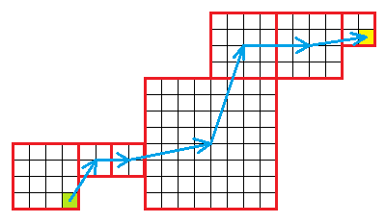
A fenti ábrán egy ilyen útvonal látható. Zölddel az objektum jelenlegi pozícióját, sárgával pedig az elérni kívánt navigációs cellát jelöltük. A kék nyilak mutatják az objektum által követendő útvonalat.

Útvonalkereső szolgáltatás
A dinamikus objektumok az útvonalkereső szolgáltatástól (pathfinder service) tudnak útvonalat kérni jelenlegi pozíciójuktól egy adott navigációs cellához. Az útvonalkereső ekkor az objektum aktuálisan érvényes keresőfáján egy A* keresést hajt végre, és megad egy útvonalat a célponthoz, vagy ha ez nem lehetséges, akkor egy ahhoz minél közelebbi navigációs cellához.
Az objektum mindaddig követheti ezt az útvonalat, ameddig az érvényes (valid). Egy útvonal akkor válik érvénytelenné, ha az objektum keresőfáján egy olyan update történik (lásd a 2.2.1. fejezetet), amely érinti az útvonal még hátralévő részének valamelyik területét. Ebben az esetben az objektum értesítést kap, és új útvonalat kérhet a célponthoz.
Az útvonalkereső szolgáltatástól ezen kívül lehet kérni alternatív útvonalat is. Erre olyankor lehet szükség, amikor egy objektum a keresőfán nem látható akadályba ütközik – például más dinamikus objektumokkal való ütközéskor –, és ezt az akadályt nem képes feloldani. Alternatív útvonal kérésekor meg kell adni, hogy az eredeti útvonal mely részén nem lehet továbbhaladni. Az útvonalkereső ekkor egy alternatív útvonalat fog keresni a célponthoz, vagy ha ez nem lehetséges, akkor egy ahhoz minél közelebbi navigációs cellához.

Koordinátarendszer
A térkép kvadratikus csempéit és navigációs celláit egy-egy kétdimenziós tömbön keresztül is el lehet érni. Az első index a sort, a második pedig az oszlopot adja meg, ahol az adott csempe vagy cella található.
Ezen kívül egy koordinátarendszert definiálunk a dinamikus objektumok számára.
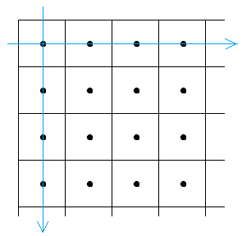
A koordinátarendszer origója a bal felső navigációs cella középpontjában van, az X tengely jobbra, az Y tengely pedig lefelé mutat. Az egész koordinátájú pontokat a cellák középpontjai jelölik ki.
A koordinátarendszeren egy metrikát is értelmezünk. Célunk a geometriából ismert euklidészi metrika egy olyan közelítése, amelyet gyorsan ki lehet számolni. Az alábbi ábrán az A és B pont távolságát láthatjuk mind az euklidészi (piros) mind pedig az általunk értelmezett metrikában (zöld).
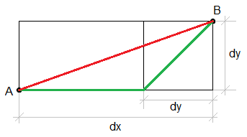
Itt dx jelöli az X, dy pedig az Y koordináták különbségének abszolútértékét. Ekkor az A és B pont távolságán (distance) a következőt értjük:
.
Az alábbi ábrán két R sugarú kör látható. Az euklidészi metrikában értelmezett kört pirossal, az imént definiált metrikában értelmezett kört pedig zölddel jelöltük.
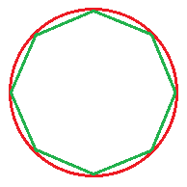
Könnyen megmutatható, hogy az euklidészi metrikához képest a hiba maximuma az R sugár 7.6 %-a. Ezt elfogadhatónak tekintjük cserébe azért, hogy a távolság kiszámítását megússzuk 2 minimum- és 1 maximumképzésből, egy szorzásból, egy kivonásból és egy összeadásból.
A 2.2.3. fejezetben leírt útvonalkereső az A* keresés heurisztikus függvényének kiszámításához ezt a metrikát használja.

Játékobjektumok
A térképen létező, önálló cselekvésekre képes entitásokat összefoglaló néven játékobjektumoknak (game object) nevezzük. Ebben a fejezetben a játékobjektumokkal kapcsolatos fontos fogalmakat és alapelveket definiáljuk, mivel az RC10 architektúrája szempontjából ez egy másik nagyon fontos témakör.
A helyváltoztatásra képes játékobjektumokat dinamikus objektumoknak (dynamic object), az erre nem képes objektumokat pedig statikus objektumoknak (static object) nevezzük. Egy játékobjektum egyszer viselkedhet dinamikus, máskor pedig statikus objektumként, a két állapot közötti váltás azonban bizonyos szabályokhoz kötött.

Dinamikus objektumok

Dinamikus objektumok modellje
Egy dinamikus objektum térképen elfoglalt helye leírható egy pozícióval (position), valamint egy kiterjedéssel (extension). Ezek a 2.3. fejezetben leírt koordinátarendszerben értelmezett vektormennyiségek, melyek komponensei fixpontos törtszámokként vannak ábrázolva.
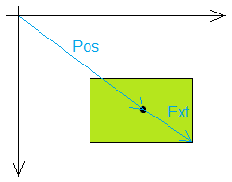
Az ábrán a zöld téglalappal jelölt dinamikus objektum pozíció- (Pos) valamint kiterjedésvektora (Ext) látható a térkép koordinátarendszerében.
Két dinamikus objektum akkor metszi (intersect) egymást, ha a nekik megfelelő téglalapok metszik egymást.
Egy dinamikus objektum akkor metsz egy S statikus objektumot, ha a neki megfelelő téglalap belelóg valamelyik S által lefoglalt kvadratikus csempébe.

Navigációs keresőfa adaptáció
A 2.2.1-es fejezetben leírtak szerint minden dinamikus objektum kétféle állapotban lehet: mozog (moving), vagy áll (stopped). A stopped állapotban lévő objektumok a navigációs keresőfában akadályokként látszódnak, a moving állapotban lévők pedig nem. A dinamikus objektumok maguk döntik el, hogy mikor váltanak a két állapot között.
Ha egy objektum moving állapotból stopped állapotba vált, értesítenie kell az útvonalkereső szolgáltatást arról, hogy akadállyá váltak azok a cellák, amelyek középpontja az objektum területén belül van.
Hasonlóan, ha egy objektum stopped állapotból moving állapotba vált, értesítenie kell az útvonalkeresőt arról, hogy szabaddá váltak azok a cellák, amelyek középpontja az objektum területén belül van.
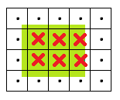
Az ábrán zöld téglalappal jelöltünk egy dinamikus objektumot, melynek állapotváltása a piros kereszttel megjelölt cellákat fogja érinteni.
Amikor az útvonalkereső értesítést kap ilyen állapotváltásokról, automatikusan adaptálja a navigációs keresőfát az új vagy megszűnő akadályokhoz. Ha ez az adaptáció valamilyen már korábban kiszámolt útvonalat érint, akkor az adott útvonal érvénytelenné válik, az azt követő objektumok pedig értesülnek erről.

Dinamikus objektumok mozgása
Minden moving állapotban lévő dinamikus objektumnak minden frame-ben lehetősége van egy véges halmazból valamilyen új pozíciót választani. Ebbe a halmazba implicit módon beletartozik az objektum aktuális pozíciója is, vagyis az objektumoknak mindig van lehetőségük helybenmaradni. Azt, hogy egy objektum milyen lehetőségek közül választhat egy adott frame-ben, több tényező határozza meg.
Egyrészt az objektum típusa definiálja azokat az elmozdulásvektorokat (offset), amelyek egyáltalán szóbajöhetnek.
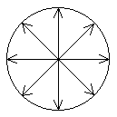
Az ábrán például egy olyan offset halmaz látható, amely alapján az objektumnak 8 különböző irányban van lehetősége elmozdulni konstansnyi távolságot az aktuális pozíciójából.
Másrészt a típus által definiált offset halmazból kiesnek azok a vektorok, amelyek mentén más objektumokkal vagy valamilyen egyéb akadállyal való ütközés következne be.
Harmadrészt az adott frame-ben választható lehetőségeket korlátozhatja az is, hogy az objektum a korábbi frame-ekben miket választott. Erre jó példa egy légi jármű, amely csak több frame-en keresztül tud felgyorsulni a végsebességére vagy megváltoztatni mozgása irányát.
Negyedrészt a választható lehetőségek függhetnek az objektum illetve a pozíciója által kijelölt navigációs cella tulajdonságaitól/állapotváltozóitól is.
E négy tényező tehát egy adott frame-ben meghatároz néhány új pozíciót az objektum számára, amelyek közül választhat. Amikor a választás megtörtént, az objektum átkerül az új pozícióba, ahonnan majd a következő frame-ben léphet tovább.
A döntéshez az objektum egy a térkép koordinátarendszerén értelmezett hasznosságfüggvényt (utility function) használ. Egy adott pozíció aktuális hasznosságértékét meghatározó tényezőket itt nem specifikáljuk, mint ahogy azt sem, hogy a kiszámolt értékeket végül az objektum hogyan használja fel döntéséhez. Ez már a konkrét implementációtól függ, architektúrálisan nincs jelentősége.

Formációk

